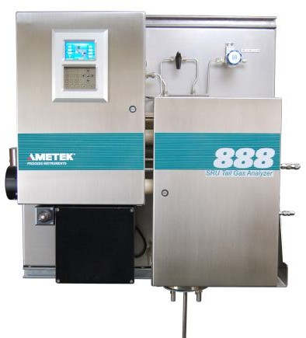
Анализатор соотношения H₂S и SO₂ в хвостовом газе установки Клауса, модель 888

Назначение
Спектрофотометрический анализатор модели 888 предназначен для измерения состава хвостового газа и потребности в воздухе на установках Клауса. Модель 888 воплощает 40–летний опыт эксплуатации ее предшественников во всем мире.

Особенности

Отсутствие пробоотборных линий
Блокирование пробоотборных линий серой
– одна из главных трудностей для анализаторов хвостового газа установки Клауса. Компактная конструкция модели 888, устанавливаемой на горизонтальном участке трубопровода, исключает подобные проблемы.

Отсутствие оптоволоконных кабелей
Необходимость периодической замены

оптоволоконных кабелей в анализаторах хвостового газа с раздельной установкой зонда и спектрофотометра повышает стоимость их эксплуатации. Анализатор 888 не имеет таких элементов

Автоматический контроль расхода пробы
В модели 888 впервые реализован автоматический контроль расхода пробы через измерительную ячейку. Помимо того, что такой контроль позволяет на ранних стадиях выявить проблемы с отбором пробы, он обеспечивает автоматическую продувку линий воздухом КИП или паром, а также исключает останов и длительный простой анализатора.

Разборный демистер
Демистер обеспечивает удаление тумана паров серы с помощью создания в теплообменнике градиента температуры. Это приводит к конденсации паров на носителе и стеканию жидкой серы под действием силы тяжести обратно в трубопровод.
- Многозонный контроль температуры Контроль температуры в нескольких зонах анализатора обеспечивает поддержание всех элементов газовой схемы, контактирующих с пробой, выше температуры точки росы серы, а также гарантирует надежную работу демистера.

Самодиагностика
Анализатор оснащен развитой системой самодиагностики, автоматически переключающей его в безопасный режим в случае неисправности. Анализатор оснащен необходимыми средствами коммуникации для работы в составе АСУТП, включая интерфейсы Modbus и Ethernet для удаленного мониторинга состояния и программирования режимов работы.

Монтаж и обслуживание
Конструкция модели 888 основана на проверенной временем схеме анализатора 880-NSL. Он поставляется полностью готовым для монтажа и предъявляет минимальные требования к источникам энергии.
Новый оптический блок спектрофотометра с последовательным расположением узкополосных фильтров обладает на порядок большим динамическим диапазоном и использует ксеноновую импульсную лампу с рабочим ресурсом свыше 5 лет.
Разборный демистер, контроль расхода пробы и температуры соединительного фланца обеспечивают простоту обслуживания анализатора, его высокую надежность, и исключают потерю управления процессом.

Анализатор соотношения H₂S и SO₂ в хвостовом газе установки Клауса, модель 888

Технические характеристики

Диапазоны | 0...1% SO₂, 0...2% H₂S или 0...2% SO₂, 0...4% H₂S стандартно,  другие диапазоны по заказу
Погрешность | ±1% от диапазона для H₂S, SO₂
Воспроизводимость | ±1% от диапазона
Время отклика | Менее 15 с для 90% ступенчатого изменения параметра
Калибровка | - Автоматическая с помощью встроенного оптического фильтра  - Калибровочными газовыми смесями
Расход пробы | 2 л/мин, возврат пробы в поток
Выходы | - 4 х 4...20 мА, изолированные, на нагрузку 1000 Ом, пропорциональные для H₂S, SO₂, H₂S/SO₂, потребности в воздухе  - 4 х релейные: 30 В перем. тока, 50 В пост. Тока, 50 ВА
Интерфейсы | - RS 485  - MODBUS  - Ethernet
Защита от окр. среды | IP 65 (NEMA 4X)
Температура окруж. среды | -20...+60°С; по дополнительному заказу -40...+60°С
Класс взрывозащиты | ATEX II 2G Ex px IIC T3 Gb T
Питание | - 220 В, 50 Гц, 800 ВА  - Воздух КИП, 140...700 кПа
Материал корпуса | Нержавеющая сталь 316
Дополнительные среды | Воздух КИП 375…690 кПа, пар для системы обратной продувки от аммонийных солей 515…690 кПа
Масса, нетто | 110 кг
Монтаж анализатора | На фланце ANSI 2 " 150 # RF

Информация для заказа

Стандартная поставка:
- Анализатор в шкафу, в сборе
- Инструкция по эксплуатации на русском языке

По дополнительному заказу:
- Запорный клапан, обогреваемый паром, с двумя фланцами ANSI 2" 150 # RF
- Переходник для фланца ANSI/DIN
- Теплоизолированный шкаф

